 |  |  |  | ¹
 |  |  |  |  |  |  |  |  | ⁶
 |  |  |  | ⁴ |  | ⁵
 |  | ³
²
 |  |  |  |  |  |  |  | ⁷
Правовой кроссворд

По горизонтали: | По вертикали:
2. процедура примирения конфликтующих сторон путем их вступления в добровольные переговоры с помощью третьей стороны - посредника, оказывающего содействие для урегулирования спора.  4. право человека на ... (получение знаний).  7. денежное взыскание, налагаемое в виде наказания. | 1. политический строй, при котором верховная власть принадлежит народу.  3. свод законов (бывает гражданский, уголовный, семейный и прочие).  5. законные представители ребенка.  6. основной закон государства.

Правовая викторина

1. Кем принята Декларация прав ребенка 1959 года?

2. В каком возрасте по общему правилу наступает полная дееспособность гражданина?

3. Что такое юридическая ответственность? Назовите виды юридической ответственности.

4. Как называют процесс альтернативного урегулирования спора (конфликта) и человека, который является посредником в этом процессе?

5. Какой вид юридической ответственности наступают в ситуации перехода дороги в неположенном месте?

6. Какой вид ответственности наступает за кражу дорогого мобильного телефона?

7. Назовите основные права ребенка.

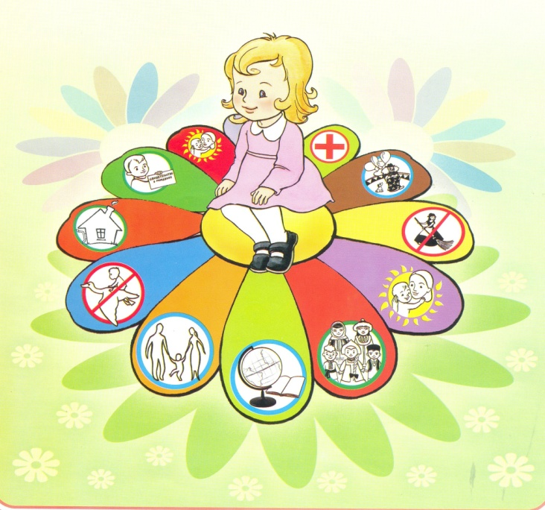
Ответы на кроссворд:
По горизонтали: | По вертикали:
2. медиация.  4. образование.  7. штраф. | 1. демократия.  3. кодекс.  5. родители.  6. Конституция.

Ответы на вопросы правовой викторины:

1. Генеральная Ассамблея ООН
2. 18 лет.
3. Юридическая ответственность - это применение мер государственного принуждения к нарушителю за совершение противоправного деяния.
Виды:
- уголовная;
- административная;
- гражданская;
- дисциплинарная.
4. Медиация и медиатор.
5. Административная.
6. Уголовная.
7. Право на жизнь; Право на имя и гражданство; Право на семью; Право на бесплатную медицинскую помощь; Право на защиту от насилия и жестокости; Право на свободу совести и религиозных убеждений; Право на труд; Право на отдых и досуг; Право на защиту жизни и здоровья; Право на образование; Право на отсутствие рабства; Право на жилище; Право на свободу слова; Право на получение информации; Право пользоваться достижениями культуры; Право участвовать в научно-техническом, художественном творчестве.

